2022-2023 Eğitim-Öğretim Yılı Notu:
…………………………. Ortaokulu Fen Bilimleri Dersi 1.Dönem 1.Yazılı Sınavı
Adı/Soyadı: Numarası: Sınıfı:5/…

1)Aşağıdaki ifadeleri dikkatlice okuyunuz. İfade doğru önüne ise “D” yanlışsa “Y” harfi yazınız.(4P)
-( )Ay’ın evrelerinin oluşmasının sebebi Dünya etrafında dolanma hareketi yapmasıdır.
-( )Çiçeksiz bitkiler fotosentez yapamaz.
-( )Meyve oluşturan bitkiler çiçekli bitkilerdir.
-( )Ay’a düşen meteor sayısı Dünya’dan daha azdır.
2)Aşağıdaki boşlukları uygun kelimelerle doldurunuz. (8P)
KATMAN – ATMOSFER – KRATER – METEOR – HELYUM – AZOT – OKSİJEN –HİDROJEN - 1- GÜNEŞ -12 - AY
-Ay’ın yüzeyindeki çukurlara ………..……………denir.
-Güneş’te de Dünya’daki gibi farklı ………..............….. bulunur.
-Ay yılda ……….. kez Dünya’nın etrafında dolanır.
- …………….. ve …………….… gazları Güneşin enerjisini sağlayan gazlardır.
- ………… Dünya’ya en yakın gökcismidir.
3.)Gruplar halinde verilen maddeler Güneş, Dünya ve Ay’a büyüklüklerine göre benzetilecektir. Buna göre boşlukları doldurunuz. Boş olan tabloda kendi fikriniz olan maddeleri ve temsil ettiği gökcisimlerini yazınız. (3P)
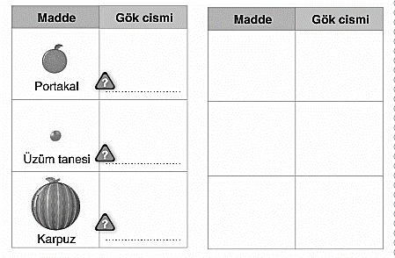
4.) (10P)
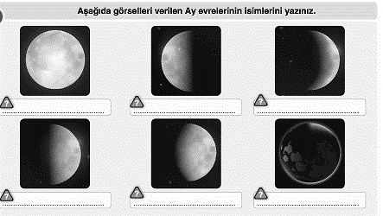
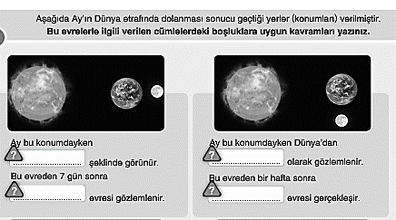5.) (5P)
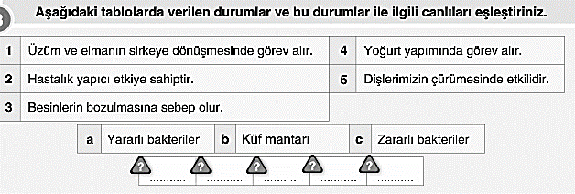

6.) (12P)
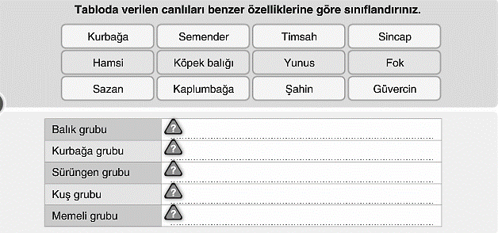
7.) (6P)
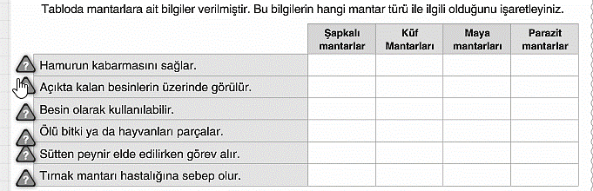
8.) (8P)
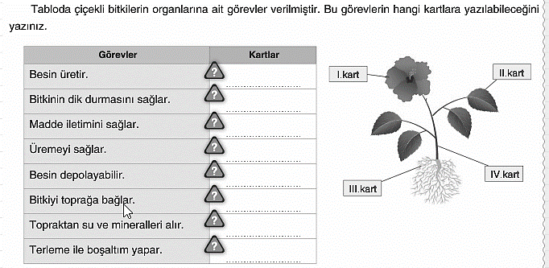
9.) (8P)
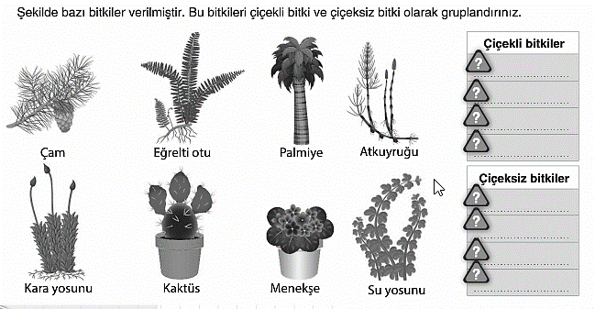
ÇOKTAN SEÇMELİ SORULAR(Her soru 4 puan olup toplam 36P)
10.)
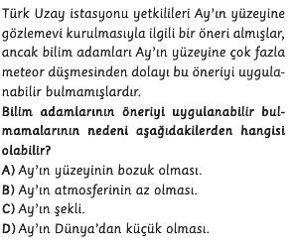
11.)
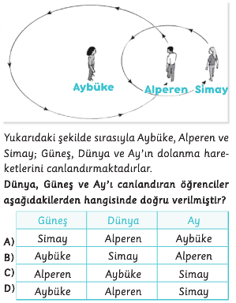
12.)
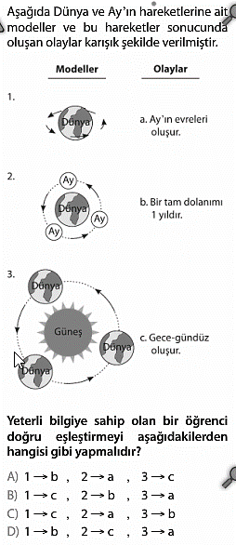
13.)
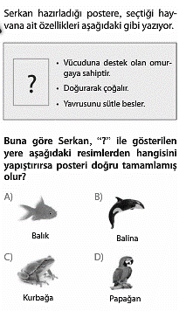

14.)
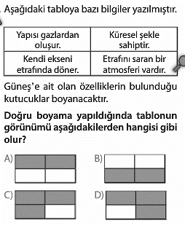
15.)
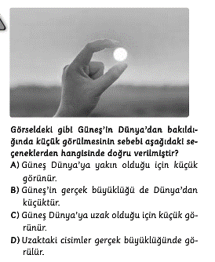
16.)
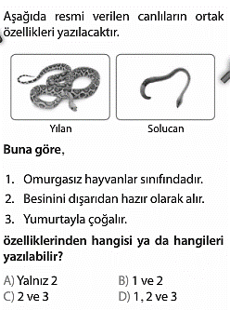
17.)
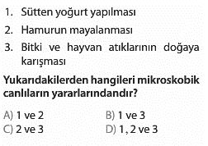
18.)
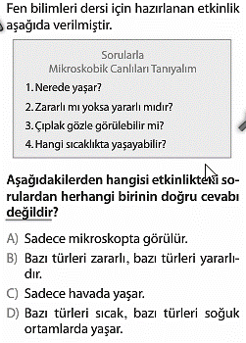
SÜRE:40 dk.
BAŞARILAR ……………………………..
DİLERİM FEN BİLİMLERİ ÖĞRETMENİ

Daha fazla yazılı sorusu ve evraka https://www.facebook.com/groups/fenkurdu
öğretmen grubumuzdan ulaşabilirsiniz.

